

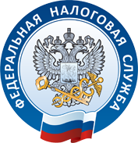
УПРАВЛЕНИЕ ФЕДЕРАЛЬНОЙ
НАЛОГОВОЙ СЛУЖБЫ
ПО НОВОСИБИРСКОЙ ОБЛАСТИ
ПРАВИТЕЛЬСТВОНОВОСИБИРСКОЙ
ОБЛАСТИ


В ЛИЧНЫЙ КАБИНЕТ НАЛОГОПЛАТЕЛЬЩИКА
ДЛЯ ФИЗИЧЕСКИХ ЛИЦ–
С УЧЕТНОЙ ЗАПИСЬЮ ПОРТАЛА ГОСУСЛУГ

Получить доступ к«Личному кабинету налогоплательщика
для физических лиц» можно с помощью учетной записи Портала госуслуг при условии личного обращения в один из уполномоченных центров регистрации Единой системы идентификации и аутентификации (ЕСИА)–
это отделения МФЦ, Почты Россиии другие.
Электронный сервис «Личный кабинет налогоплательщика для физических лиц» на сайте www.nalog.ru позволяет решать все налоговые вопросы без личного посещения налоговой инспекции.
Сервис предоставляет информацию об объектах имущества и транспортных средствах, суммах начисленных и уплаченных налогов, наличии налоговой задолженности и переплат, о представленных работодателем сведенияхо доходах по форме 2-НДФЛ,о перечисленных суммах страховых взносов на обязательное страхование.
Сервис позволяет оплачивать налоги и задолженность в режиме онлайн, распечатывать платежные документы, заполнять и направлятьв налоговую инспекцию декларации по налогу на доходы физических лиц по форме 3-НДФЛ и отслеживать статус их камеральной проверки, направлять документы, заявления и обращения в налоговые органы.
Также получить логин и пароль для доступа в сервис можно в любой налоговой инспекции,предъявив документ, удостоверяющий личность.

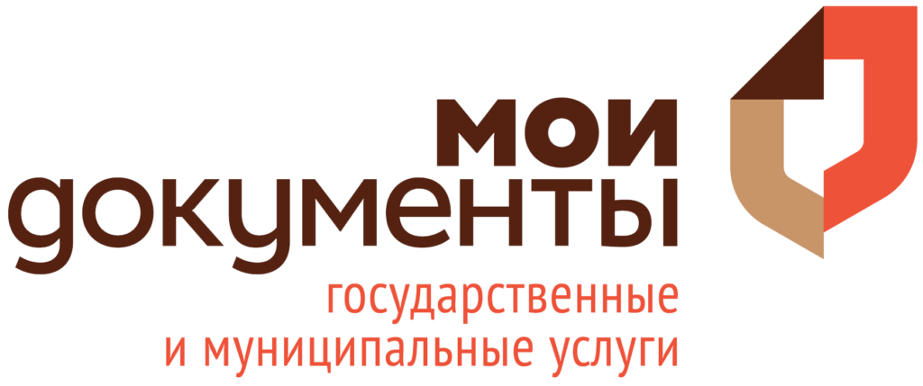
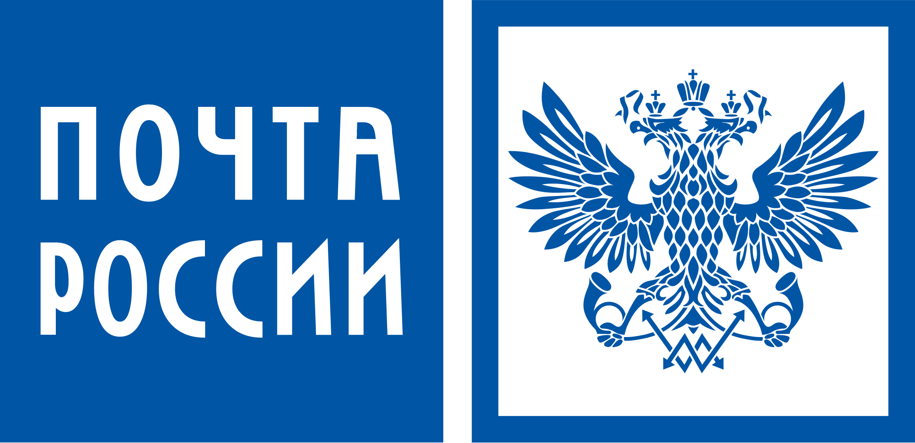
Для подтверждения личности в системе ЕСИА необходимпаспорт
РЕШАЙТЕ
НАЛОГОВЫЕ ВОПРОСЫ ОНЛАЙН!

!
!

